Nowe trendy w technologii na targach Motek 2012
Firma B&R zaprezentuje proste i skuteczne rozwiązania automatyzacyjne, stanowiące odpowiedź na najpoważniejsze wyzwania stojące przed przemysłem
- Na odbywających się w dniach od 8 do 11 października 2012 r. w Sztutgarcie targach Motek, firma B&R (Hala 7, Stoisko 7101) będzie prezentować nowe rozwiązania opracowane z myślą o dwóch, kluczowej wagi wyzwaniach przed jakimi stoi przemysł - monitorowanie zużycia energii i monitorowanie warunków pracy maszyn; na stoisku B&R będzie można się również zapoznać z ofertą systemów sterowania przeznaczonych do montażu na silnikach. Urządzenia te ułatwiają optymalną konfigurację maszyn i systemów oraz są doskonałym uzupełnieniem modułowych rozwiązań napędowych, zapewniając maksymalną wydajność i elastyczność takich układów. Falowniki ACOPOSremote i ACOPOSmotor w obudowie z klasą ochrony IP65 są szczególnie przydatne do tworzenia architektur modułowych i znacznie przyspieszają oddawanie maszyn i systemów do eksploatacji. Zarówno ACOPOSremote, jak i ACOPOSmotor są wyposażone w interfejs POWERLINK. Falowniki te zapewniają również zgodność programistyczną z wszystkimi urządzeniami serii B&R. To z kolei pozwala wykorzystać wszystkie narzędzia i możliwości jakie oferuje opracowane przez B&R środowisko Automation Studio oraz stworzone na jego podstawie aplikacje.
Kolejnym ważnym tematem, jaki zostanie poruszony podczas targów będzie Zintegrowana Technologia Bezpieczeństwa. System bezpieczeństwa B&R można w pełni zintegrować ze standardowym systemem sterowania, czyli sterownikiem głównym; integracja obu systemów do minimum ogranicza ilość okablowania. Aby tego dokonać B&R opiera się na otwartym standardzie openSAFETY. Jedną z największych zalet maszyn o konstrukcji modułowej jest właśnie wykorzystanie okablowania sieciowego, co umożliwia łączenie gotowych podzespołów maszyn w odrębne jednostki, napędy z funkcjami bezpieczeństwa itd. W tego rodzaju systemie zintegrowana technologia bezpieczeństwa obejmuje wszystkie urządzenia związane z bezpieczeństwem oraz komponenty programistyczne.

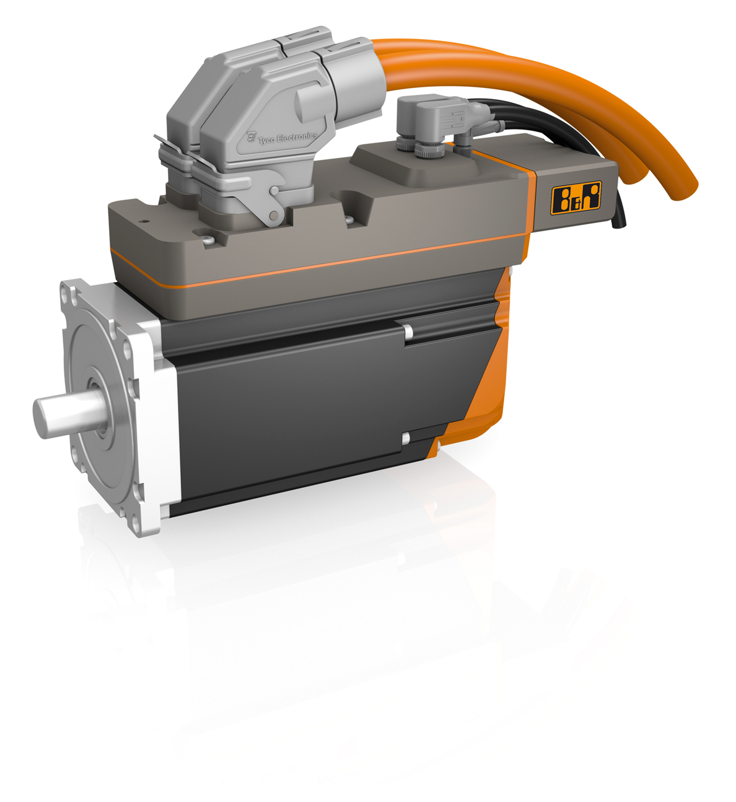
Jednym z produktów, jakim B&R pragnie przyciągnąć uwagę na odbywających się w Sztutgarcie targach Motek 2012 jest przeznaczony do montażu bezpośrednio na silnikach serwonapęd ACOPOSmotor.

O firmie B&R
B&R to innowacyjna firma z branży automatyzacji z siedzibą w Austrii i przedstawicielstwami na całym świecie. Od 6 lipca 2017 B&R stała się jednostką biznesową Grupy ABB. Jako globalny lider w automatyce przemysłowej, B&R łączy najnowocześniejsze technologie z kunsztem inżynieryjnym, oferując klientom z praktycznie każdej branży kompleksowe rozwiązania z zakresu automatyki maszyn i automatyki zakładowej, sterowania napędami, interfejsów HMI oraz zintegrowanej technologii bezpieczeństwa. Dzięki standardom komunikacji przemysłowej IoT, takim jak OPC UA, POWERLINK i openSAFETY, a także z wydajnym środowiskiem programistycznym Automation Studio, B&R nieustannie przedefiniowuje przyszłość technologii automatyzacji. Duch innowacyjności, który prowadzi B&R na szczyt przemysłowej automatyzacji, jest wzmacniany zamiłowaniem do upraszczania procesów i wyprzedzania oczekiwań klientów.
Aby uzyskać więcej informacji odwiedź stronę www.br-automation.com

